**Техническое задание по разработке игры выживания в открытом мире**

Работу выполнили:

Гришина А.В.

Чистяков Е.Д.

2024г ИПС-11.23

Оглавление

**1.** **Введение** 4

**1.1.** **Наименование программы** 4

**1.2.** **Цель и область применения** 4

**2.** **Основания для разработки** 4

**2.1.** **Ссылки на соответствующие стандарты и регулирующие документы** 4

**2.2.** **Организация, утвердившая документ** 4

**2.3.** **Дата утверждения документа** 4

**2.4.** **Наименование и условное обозначение темы разработки** 4

**3.** **Назначение разработки** 5

**3.1.** **Функциональное назначение программы** 5

**3.2.** **Эксплуатационное назначение программы** 5

**4.** **Требования к программе или программному изделию** 5

**4.1.** **Требования к функциональным характеристикам** 5

**4.1.1.** **Требования к составу выполняемых функций** 6

**4.1.2.** **Требования к организации входных данных** 6

**4.1.3.** **Требования к организации выходных данных** 6

**4.2.** **Требования к надежности** 6

**4.3.** **Условия эксплуатации** 7

**4.3.1.** **Требования к условиям окружающей среды** 7

**4.3.2.** **Вид обслуживания** 7

**4.3.3.** **Количество и квалификация персонала** 7

**4.4.** **Требования к составу и параметрам технических средств** 7

**4.5.** **Требования к информационной и программной совместимости** 7

**4.5.1.** **Требования к информационным структурам на входе и выходе** 7

**4.5.2.** **Требования к методам решения, исходным кодам, языкам программирования и программным средствам, используемым программой** 8

**4.6.** **Требования к маркировке и упаковке** 8

**4.6.1.** **Требования к маркировке программного изделия** 8

**4.6.2.** **Варианты и способы упаковки** 8

**4.7.** **Требования к транспортированию и хранению** 8

**4.7.1.** **Условия транспортирования** 8

**4.7.2.** **Место и условия хранения** 8

**4.7.3.** **Условия складирования** 8

**4.7.4.** **Сроки хранения в различных условиях** 8

**4.8.** **Специальные требования** 9

**5.** **Требования к программной документации** 9

**6.** **Технико-экономические показатели** 9

**6.1.** **Ориентировочная экономическая эффективность** 9

**6.2.** **Предполагаемая годовая потребность** 9

**6.3.** **Экономические преимущества разработки** 9

**7.** **Стадии и этапы разработки** 10

**7.1.** **Стадии разработки** 10

**7.2.** **Этапы и содержание работ** 11

**7.3.** **Сроки разработки** 11

**7.4.** **Исполнители** 11

**8.** **Порядок контроля и приемки** 12

**8.1.** **Виды испытаний** 12

**8.2.** **Общие требования к приемке работы** 12

**9.** **Заключение** 12

1. **Введение**
   1. **Наименование программы**

Разработка игры в жанре “Выживание” с открытым миром.

* 1. **Цель и область применения**
* Является комплексным проектом, охватывающим различные аспекты разработки ПО
* Содержит все основные аспекты компьютерной ролевой игры
* Является продуктом сферы компьютерных развлечений

1. **Основания для разработки**
   1. **Ссылки на соответствующие стандарты и регулирующие документы**

Документ разрабатывается в соответствии с требованиями ГОСТ 19, и сопутствующих с ним документов, учитывая положения законов РФ.

* 1. **Организация, утвердившая документ**

Колледж малого бизнеса №4

* 1. **Дата утверждения документа**

07.03.2024 года

* 1. **Наименование и условное обозначение темы разработки**

Разработка игры в жанре “Выживание” в открытом мире

1. **Назначение разработки**
   1. **Функциональное назначение программы**

Программа “тут должно быть название Насти” представляет собой игру, и предназначена для проведения досуга, развлечения играющего. Для правильного функционирования программы необходимо, чтобы компьютер имел процессор с тактовой частотой не менее _ МГц. Оперативной памяти не менее _ Мб. Свободного места на жестком диске не менее _ Гб. Управление игрой производится с клавиатуры, путём нажатия клавиш.

* 1. **Эксплуатационное назначение программы**

Данный продукт создан в развлекательных целях. Главное назначение игры – развитие человека, ориентация его на творчество, экспериментальное поведение. Игра обучает, помогает восстановить силы, дает хороший эмоциональный заряд бодрости и т. д.

1. **Требования к программе или программному изделию**
   1. **Требования к функциональным характеристикам**
      * + - Графический функционал:

Выбор разрешения экрана

Выбор качества графики

Выбор полноэкранного или оконного режима

* + - * + Звуковой функционал:

Регулировка общей громкости

Регулировка громкости музыки

Регулировка внутриигровых звуков

* + - * + Внутриигровой функционал:

Система взаимодействия игровых объектов

Боевая система

* + - * + Интерфейс пользователя:

Переходные сцены (вступительная, финальная, экран загрузки)

Главное меню

Графический интерфейс пользователя

* + 1. **Требования к составу выполняемых функций**

Программа должна обеспечивать возможность выполнения перечисленных ниже функций:

Свободное перемещение по всей локации

Создание различных предметов

Смена дня и ночи в игре

Система голода у игрока

* + 1. **Требования к организации входных данных**

Программа, для своей работы осуществляет загрузку битовых образов из графических файлов формата _.

* + 1. **Требования к организации выходных данных**

Пользователь наблюдает на экране монитора открытый мир и персонажа

* 1. **Требования к надежности**

Сохранения прогресса ручным или автоматическим способом

* 1. **Условия эксплуатации**
     1. **Требования к условиям окружающей среды**

Требования к условиям окружающей среды отсутствуют.

* + 1. **Вид обслуживания**

Периодические обновления

* + 1. **Количество и квалификация персонала**

Количество персонала – 2 человека

Квалификация - Junior разработчик

* 1. **Требования к составу и параметрам технических средств**

В состав технических средств должен входить персональный компьютер. Также он должен иметь подключение к WI-FI (интернету).

* 1. **Требования к информационной и программной совместимости**
     1. **Требования к информационным структурам на входе и выходе**

Пользовательский интерфейс должен быть интуитивно понятен и содержать подсказки. Интерфейс в игре должен содержать минимум лишнего и максимум нужного для игрока.

* + 1. **Требования к методам решения, исходным кодам, языкам программирования и программным средствам, используемым программой**
* Должен быть написан на языке С#.
* Должны быть предоставлены лицензионной версией ОС не ниже Windows 7.
  1. **Требования к маркировке и упаковке** 
     1. **Требования к маркировке программного изделия**

Отсутствует

* + 1. **Варианты и способы упаковки**
* Zip-файл
  1. **Требования к транспортированию и хранению** 
     1. **Условия транспортирования**

Отсутствует

* + 1. **Место и условия хранения**
* Переносной накопитель
* Социальные сети
* Облачное хранение
  + 1. **Условия складирования**

Отсутствует

* + 1. **Сроки хранения в различных условиях**

12 месяцев

* 1. **Специальные требования**

Отсутствует

1. **Требования к программной документации**

* Техническое задание (ГОСТ 19.201-78)
* Программа и методика испытаний (ГОСТ 19.301-78)
* Пояснительная записка (ГОСТ 19.404-79)
* Руководство оператора (ГОСТ 19.505-79)
* Руководство программиста (ГОСТ 19.504-79)
* Текст программы (ГОСТ 19.401-78)

1. **Технико-экономические показатели** 
   1. **Ориентировочная экономическая эффективность**

Отсутствует

* 1. **Предполагаемая годовая потребность**

Отсутствует

* 1. **Экономические преимущества разработки**

Отсутствует

1. **Стадии и этапы разработки** 
   1. **Стадии разработки**

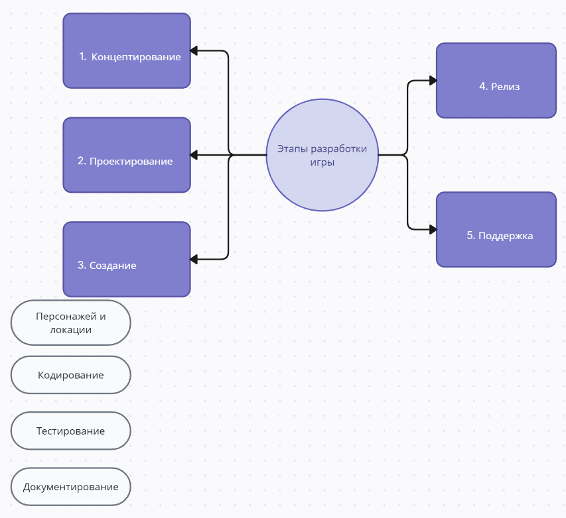

1. **Концептирование:**

Планирование концепции игры, этапов работ, сроков, ресурсов и стоимости, а также сбор, и обработка требований.

1. **Проектирование:**

Выбор подходящих программ для создания персонажей и локаций.

1. **Создание:**

* **Дизайн** – создание открытого мира и персонажей, разработка интерфейсов. Создание индивидуального стиля.
* **Кодирование** – написание исходного кода.
* **Тестирование** – проверка игры на соответствующим требованиям.
* **Документирование** – передача накопленных знаний пользователям и другим разработчикам.

1. **Релиз:**

Демонстрация, показ игры «Выживание» в открытом мире.

1. **Поддержка:**

* Периодическое обновление игры.
* Сопровождение - исправление выявленных ошибок, поддержка пользователей.
  1. **Этапы и содержание работ**

1. Концепция и документация
2. Проектирование
3. Создание персонажей и открытого мира
4. Вертикальный срез
5. Производство контента
6. Тестирование
7. Подготовка к релизу
8. Релиз и последующая поддержка
   1. **Сроки разработки**

До 01.04.2024 г.

* 1. **Исполнители**

**В главных ролях:**

Гришина А. В.

Чистяков Е. Д.

1. **Порядок контроля и приемки** 
   1. **Виды испытаний**
2. Функциональное тестирование (Functionality Testing)
3. Комбинаторное тестирование (Combinational Testing)
4. Исследовательское тестирование (Exploratory Testing)
5. Тестирование совместимости (Compatibility Testing)
6. Методология “чистой комнаты” (Cleanroom Testing)
7. Play-тестирование (Play Testing)
8. Регрессионное тестирование (Regression Testing)
   1. **Общие требования к приемке работы**

Без критических ошибок

1. **Заключение**



Исполнители ____________________________________________